Aide n°1 : Comment exporter un fichier Expense de freshbooks au format csv ?
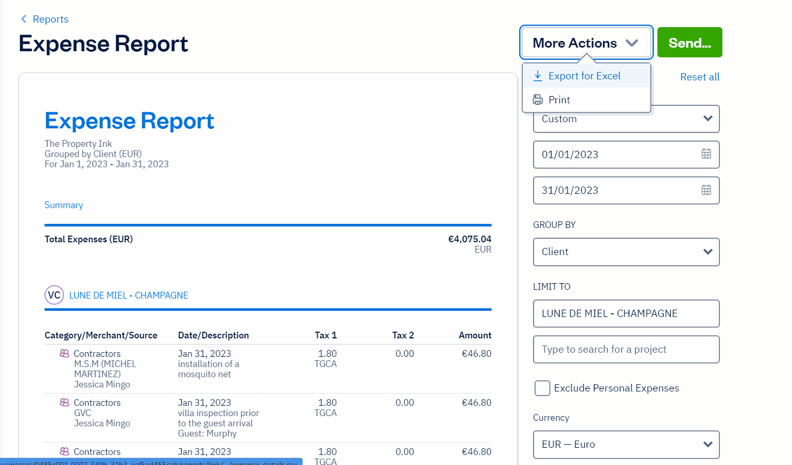

Aide n°2 : Fichier Income - 4 colonnes à modifier:
1) Date
2) Client Name
3) Amount
4) Currency
les autres pas besoin

Aide n°3 : Pour les fichiers de Dépenses (si incomplets): rajouter une ligne/row et modifier les colonnes suivantes :
1) Date
2) Parent Category
3) Merchant (pour le client)
4) Amount
5) Currency
Pour que Solde USD (par exemple) soit à la ligne il faut faire la commande Alt + Entrée

Aide n°4 : Convertir le fichier généré au formal .xlsx
ATTENTION : avant de fermer le fichier excel, pour ne pas le perdre l’enregistrer dans un format différent :
- 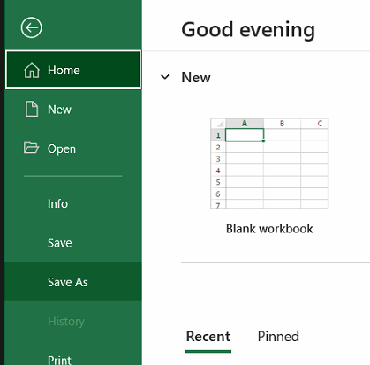Cliquer sur Save As
- 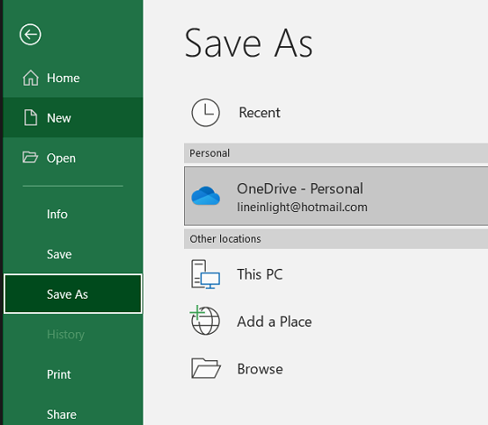Puis cliquer sur Browse
- 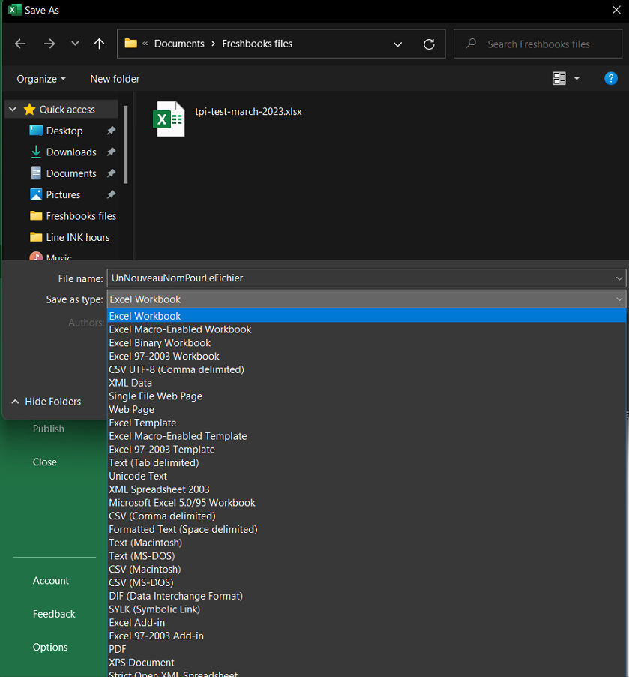Enregistrer le fichier au format Excel Workbook

Aide n°5 : Ajouter les Commissions dans le fichier [Income_Client_Name.csv]

- Ouvrir le fichier Income et ajouter 2 colonnes après Currency : Wholesaler Commission et TPI Commission (attention : ne pas faire de faute de frappe sinon ne fonctionnera pas)
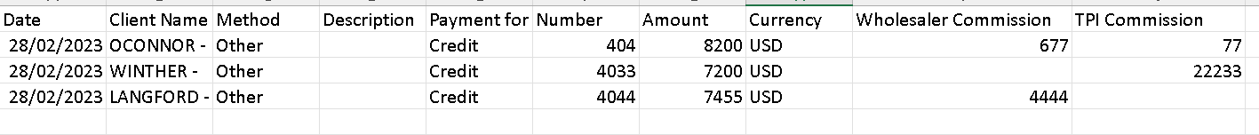
- a) Si le client a besoin de Wholesaler et TPI Commission, remplir les deux colonnes (comme j’ai fait pour OCONNOR dans l’exemple ci-dessus)
b) Si le client a besoin de Wholesaler Commission uniquement, remplir la colonne Wholesaler Commission et laisser TPI Commission vide (comme j’ai fait pour LANGFORD dans l’exemple ci-dessus)
c) Si le client a besoin de TPI Commission uniquement, remplir la colonne TPI Commission et laisser Wholesaler Commission vide (comme j’ai fait pour WINTHER dans l’exemple ci-dessus)

- Sauvegarder le fichier

- Insérer le fichier dans la partie Income de TPI Calculator 

- Générer le tableau 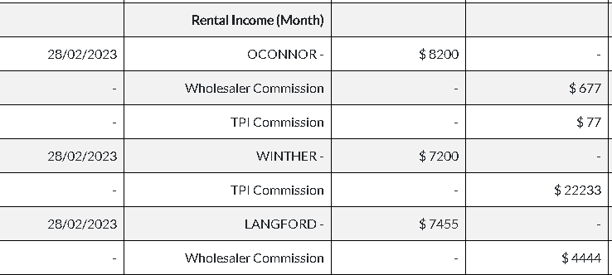

Remarque : cela signifie que ce n’est plus la peine de rentrer « à la main » les commissions dans le fichier [Expenses_NomDuClient_Mois]

Aide n°6 : Comment s’assurer que le fichier .csv est au bon format ?
- Regarder l’extension

- Afficher le contenu du fichier au format « tableau »
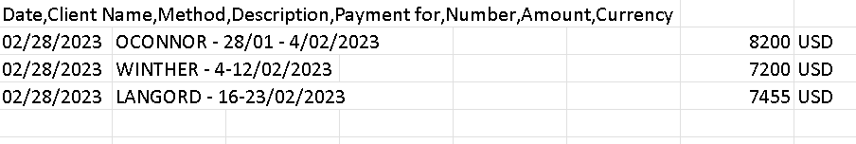
On voit que la première ligne n’est pas au format « tableau », les cellules sont séparées par des virgules
Pour modifier cela :
- Sélectionner les lignes qui sont séparées par des virgules (attention : sélectionner seulement la colonne A ! )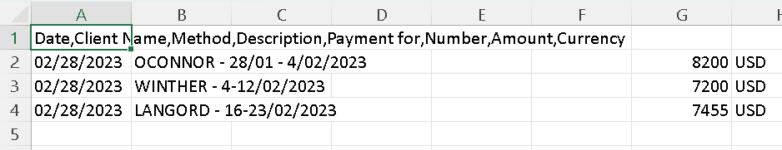
- Cliquer sur Données > Convertir 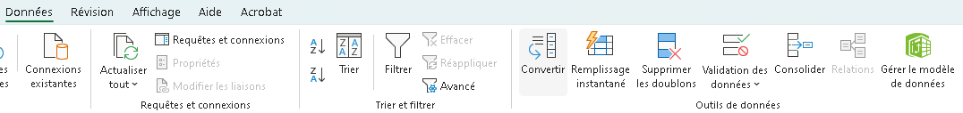

- Cliquer sur Délimité et faire Suivant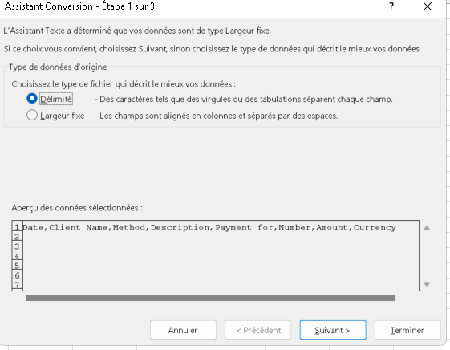
- Cocher Virgule et faire Terminer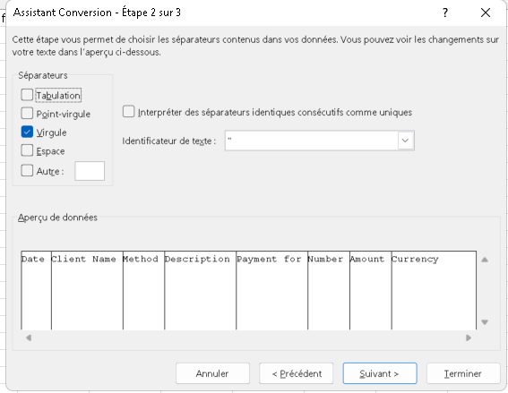
- Résultat : 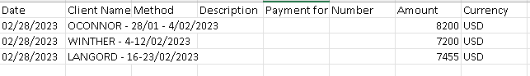
- Penser à élargir les colonnes pour bien lire 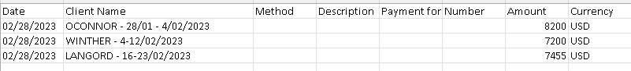
- Vérifier que chaque information est dans la bonne colonne (voir Aides n°2 & 3)

